**Правила проведения контрольной работы по дисциплине Математический анализ 2   
для студентов 2 курса ООП Прикладная математика и информатика   
по направлению подготовки 01.03.02 ПМИ**

**1. Общие положения**

* 1. Правила определяют порядок проведения контрольной работы/экзамена/государственного междисциплинарного экзамена (далее — Экзамен) студентов 2 курса бакалавриата образовательной программы (Прикладная математика и информатика (пилотный поток)) в 2019-2020 учебном году.
  2. Студент обязан ознакомиться с данными правилами до начала экзамена и соблюдать их до момента окончания.
  3. Контрольная работа проходит с использованием сервиса «Экзамус» в соответствии с графиком проведения контрольных работ, размещенным на сайте.
  4. Студент входит в систему по корпоративному адресу электронной почты (****@edu.hse.ru).
  5. Студент обязуется не передавать реквизиты доступа к своей учетной записи в системе прокторинга третьим лицам.
  6. Студент обязан обеспечить необходимые условия для работы Системы прокторинга:

- достаточный уровень освещенности;

- низкий уровень шума;

- наличие документа, удостоверяющего личность пользователя;

- отсутствие помех передаче видео и аудио сигнала.

* 1. Студент обязан использовать для идентификации оригинал документа, удостоверяющего его личность – паспорт, либо при отсутствии студенческий билет, либо водительские права.
  2. Студент соглашается, что лицо, чьи документ и изображение были зафиксированы в системе прокторинга при первом входе, является владельцем данной учетной записи в системе прокторинга.
  3. Во время экзамена студент обязан:
* не покидать зону видимости веб-камерой во время тестирования.
* не отключать микрофон и не снижать его уровень чувствительности к звуку во время тестирования.
* использовать только одно средство вывода изображения (монитор, ТВ, проектор), одну клавиатуру, один манипулятор (компьютерную мышь, трекпойнт и др.);
* сосредоточиться на выполнении заданий (экран компьютера или листы с выполнением заданий), не отрывая взгляд на посторонние предметы на долгое время (15 секунд и больше).
  1. Студент не имеет права:
* привлекать помощь третьих лиц во время тестирования.
* предоставлять доступ к компьютеру посторонним лицам во время тестирования.
* вступать в разговоры с третьими лицами, использовать справочные материалы (книги, шпаргалки, записи в бумажном и электронном виде), любые гаджеты (сотовые телефоны, пейджеры, калькуляторы, планшеты), дополнительные мониторы и компьютерную технику, кроме той, что непосредственно используется для экзамена, открывать вкладки браузера (Яндекс, Google и др.).
  1. Студент соглашается с тем, что:
* во время экзамена будет поводиться видеосъемка и аудиозапись экзамена;
  1. Обнаружение у студентов во время экзамена несанкционированных учебных и методических материалов, электронных средств связи, а также нарушение настоящих правил является основанием для принятия решения о прекращении экзамена и выставлении оценки «неудовлетворительно» («0» по десятибалльной шкале), вне зависимости от того, использовались они на экзамене или нет.
  2. Результаты аттестационных испытаний/государственных аттестационных испытаний, проводимых в письменной форме, объявляются студентам не позднее пяти рабочих дней после проведения контрольной работы. Для объявления результатов студентам используются: корпоративная электронная почта студентов, LMS, рабочие ведомости по дисциплине и иные электронные средства передачи информации.

1. **Действия студента до начала экзамена**
   1. Студент обязан ознакомиться с полной Инструкцией по использованию системы Examus отправленной ему предварительно на корпоративную электронную почте.
   2. Студент обязан ознакомиться с требованиями к ПК пользователя:
      1. Стационарный компьютер или ноутбук (**мобильные устройства не поддерживаются**);
      2. Операционная система Windows (версии 7, 8, 8.1, 10) или Mac OS X Yosemite 10.10 и выше;
      3. Интернет-браузер Google Chrome последней на момент сдачи экзамена версии (для установки браузера используйте ссылку <https://www.google.com/chrome/>, для проверки и обновления версии браузера используйте ссылку chrome://help/, при переходе можно увидеть номер версии своего браузера и кнопку для обновления, если они доступны) или Яндекс Браузер последней версии;
      4. Разрешена передача данных по сетевым портам: 80 TCP, 443 TCP, 3478 TCP/UDP (уточнить этот вопрос у провайдера/открыть панель управления - система и безопасность - брандмауэр защитника Windows- дополнительные параметры. Убедитесь, что нет ограничений на входящее и исходящее соединение)
      5. Наличие исправной и включенной веб-камеры (включая встроенные в ноутбуки);
      6. Наличие исправного и включенного микрофона (включая встроенные в ноутбуки);
      7. Наличие постоянного интернет-соединения со скоростью передачи данных от пользователя не ниже 5 Мбит/сек; не рекомендуется пользоваться мобильным интернетом из-за высокой вероятности возникновения технических сбоев и прерывания трансляции экзамена;
      8. Ваш компьютер должен успешно проходить проверку. Проверка доступна только после авторизации.
   3. Студент обязан пройти авторизацию:
      1. **В режиме инкогнито** (Shift+Ctrl+N) войдите на страницу [https://hse.student.examus.net](https://hse.student.examus.net/) и авторизуйтесь через кнопку **Entrance Examination**.



* + 1. Для входа в систему тестирования используйте в качестве логина и пароля **только корпоративный электронный адрес,** на который вы получили данную рассылку. После первого входа рекомендуется сменить пароль. Если вы не можете войти, воспользуйтесь функцией восстановления пароля: <https://et.hse.ru/login/forgot_password.php> (поиск по адресу электронный почты).
    2. Выход из системы

Если вы хотите выйти из системы, нажмите на значок со стрелкой «**выйти»**:

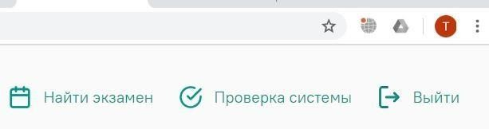

* 1. **Не позднее чем за 24 часа до начала экзамена студент обязан провести проверку настроек компьютера.** В случае возникновения проблем сообщайте о них в поддержку учащихся НИУ ВШЭ по адресу [elearn@hse.ru](mailto:elearn@hse.ru), а также на [help@examus.net](mailto:help@examus.net) (Портал технической поддержки Examus).

Перед проведением проверки убедитесь, что:

* камера и микрофон вашего устройства подключены;
* объектив камеры не закрыт посторонним предметом;
* помещение достаточно освещено;
* интернет-соединение работает исправно.
  + 1. Нажмите кнопку **«проверка системы»**:



* + 1. Во всплывающем окне запроса доступа к микрофону и камере нажмите «**разрешить»**:

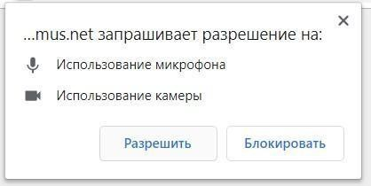

* + 1. Во всплывающем окне запроса доступа к рабочему столу выберите изображение рабочего стола, чтобы оно выделилось синей рамкой и нажмите кнопку «**поделиться»:**

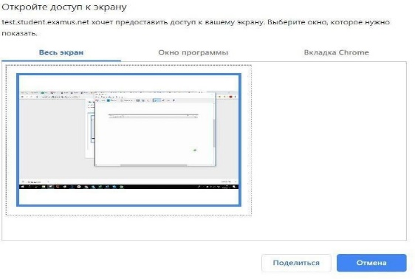

Если кнопка «**поделиться»** неактивна (не нажимается), кликните мышью на изображение рабочего стола, чтобы оно выделилось синей рамкой (как на скриншоте выше).

Дождитесь завершения процесса тестирования. Если проверка не проходит (красный значок напротив какого-либо пункта, либо зависание статуса проверки), воспользуйтесь рекомендациями п.5.2 полной Инструкции «Не проходит проверка» и повторите процесс.

1. **Действия студента в день экзамена**
   1. В браузере Google Chrome в **режиме инкогнито (**Shift+Ctrl+N**)** войдите на страницу [https://hse.student.examus.net,](https://hse.student.examus.net/) и авторизуйтесь при необходимости, используя кнопку **Entrance Examination**. Вы увидите тест, доступный для прохождения.
   2. Для начала экзамена нажмите «**приступить»**.

ВНИМАНИЕ! Тест, доступный для прохождения, появляется в стартовом окне не ранее, чем за 5-10 минут до начала экзамена.

* 1. Прочтите порядок прохождения тестирования, требования к пользователю, технические требования к оборудованию, подтвердите свое согласие с правилами проведения онлайн- тестирования и нажмите кнопку **«продолжить»:**

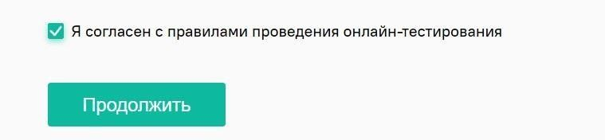

* 1. Далее откроется окно проверки настроек компьютера. После прохождения проверки компьютера нажмите кнопку **«продолжить»**, и вы перейдете к окну идентификации личности.
  2. Идентификация личности и проверка рабочего места пользователя:
* Поднесите к камере документ, нажмите кнопку «**сфотографировать»**, после обновления страницы - кнопку **«отправить»**:



**ВНИМАНИЕ!** Если вы не видите кнопки **«сфотографировать»**, «**назад»** и «**отправить»**, воспользуйтесь вертикальной прокруткой страницы.

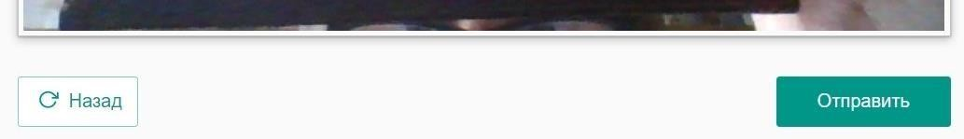

* 1. Проверка рабочего места пользователя:
* После отправки фото возьмите в руки вашу веб-камеру или ноутбук, если камера встроена, и покажите ваш стол, а также комнату вокруг. Затем верните камеру на место так, чтобы вас было видно в окошке на панели прокторинга Экзамус по грудь, приступайте к тестированию.
* Если у вас моноблок (камера не снимается), возьмите мобильный телефон, сфотографируйте ваш рабочий стол и покажите фото в камеру. После этого уберите телефон со стола. На вашем столе могут быть *(в зависимости от правил экзамена):* документ для идентификации личности, чистые листы бумаги формата А4, ручки, бутылка воды
* **ЗАПРЕЩАЕТСЯ** прерывать доступ к экрану с помощью кнопки «**закрыть доступ»** в нижней части экрана. Вместе с тем, вы можете убрать это окно из поля видимости, если оно мешает вам просматривать окно с экзаменом (для этого нажмите кнопку «**скрыть»**).

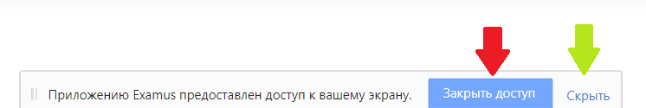

* В правой части экрана расположена информационная панель Экзамус, на которой расположены (сверху вниз): видео-окно с вашим изображением, название экзамена, название учебного учреждения, правила экзамена.
* Если необходимо свернуть или развернуть информационную панель Экзамус, нажмите на логотип со стрелкой слева от панели:

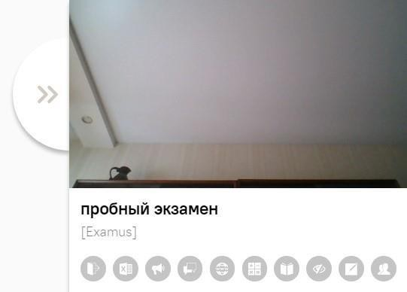

**ВНИМАНИЕ!** В течение всего экзамена необходимо находиться в кадре:

**ПРАВИЛЬНО НЕПРАВИЛЬНО**



* После идентификации личности и демонстрации рабочего места Вы автоматические перейдете в систему Дистанционных испытаний НИУ ВШЭ et.hse.ru, где размещены задания и необходимо сразу к ним приступить, нажав на кнопку «начать тестирование». Отсчет времени экзамена начинается с этого момента.
  1. **Во время экзамена:**
* Обязательно обращайте внимание на таймер, отображающий время, оставшееся до конца экзамена.
* Во избежание возможных сбоев не рекомендуется в вкладке с тестом переходить на другие страницы и использовать кнопку "назад" браузера. Для переходов по тесту можно использовать панель навигации.

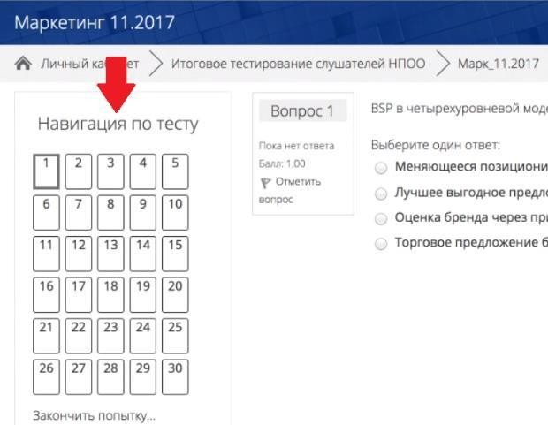

* При проведении контрольной работы студентами допускается использование пишущего инструмента и чистых листов бумаги;
* Разрешается использовать zoom в качестве чата отдельной вкладкой, но только в целях вопроса преподавателю, касающегося выполняемого студентом задания. Включать видео и микрофон в Zoom запрещается!
* Время на решение заданий 100 минут; также дополнительно предоставляется 10 минут на загрузку файлов, выполнять при этом задания уже нельзя.
* Студенты должны заполнить чистые листы бумаги, разборчиво указать ФИО и номер своей группы;
* Задания, которые на экзамене выполняются письменно, необходимо загрузить в виде файла. Ответы на задания напишите на листах (чистый лист бумаги формата А4), сфотографируйте и отправьте себе на почту (или отсканируйте), затем перейдите по ссылке, соответствующей номеру вашей группы, в google-форму и загрузите свои файлы с выполненными заданиями. Для фотографирования письменных заданий вы можете воспользоваться телефоном, это не будет считаться нарушением процедуры сдачи экзамена. Заранее продумайте процедуру передачи файла с телефона на компьютер.
  1. Завершение работы
* **После отправки файлов в google-форму нажмите в тесте кнопку «закончить попытку».**
* После этого вы перейдете на страницу подтверждения, где нужно еще раз нажать на кнопку **«отправить все и завершить тест»**
* Ваши ответы отправлены, закройте вкладку Examus в браузере (нажмите на крестик в верхнем правом углу экрана) или перейдите по ссылке: [**https://o7x.examus.net/logout**](https://o7x.examus.net/logout)

3.9 После экзамена

* Доводим до вашего сведения, что записи экзаменов и иных форм контроля, проведенных с использованием прокторинга, будут сохранены в системе НИУ ВШЭ на длительный срок. Дополнительных согласий и заявлений для этого подписывать не требуется. Видеозаписи могут быть использованы при апелляции по правилам, установленным внутренними нормативными актами НИУ ВШЭ.

Объявления, содержащие иную информацию, носят технический характер и не относятся к формам контроля, проводимым в рамках основных образовательных программ НИУ ВШЭ.